棠外附小语文三年级上册九单元试卷

1. 看拼音，写词语。

suí biàn shān gǔ liǔ shù shī ruǎn qiáo qiao

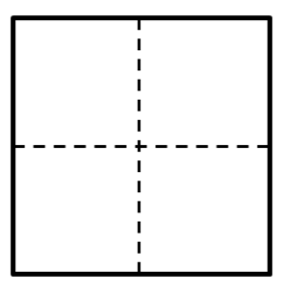

kè táng yīng xióng shāng liang shén qí chā rù



huā píng zhěng jié yí zhèn jīng xià wá wa



yì duī jí qǔ gē yáo dǔ sè jiàn kāng



1. 填成语。

|  |  |  |  |  |  |  |  |  |
| --- | --- | --- | --- | --- | --- | --- | --- | --- |
| 想 |  |  |  |  | 梦 |  |  |  |
|  | 想 |  |  |  | 梦 |  |  |
|  |  | 想 |  |  |  | 梦 |  |
|  |  |  | 想 |  |  |  | 梦 |

1. 在正确的读音下打“✓”。

放学时，公路上交通堵塞（ sè， sāi ），塞（ sè， sāi ）车十分严重。

1. 比一比，再组词。

湿（ ） 软（ ） 堂（ ） 遥（ ）

温（ ） 轻（ ） 党（ ） 谣（ ）

1. 写一写。

望洞庭 （唐）刘禹锡

（ ）（ ）秋月两相（ ）， 潭面（ ）（ ）（ ）（ ）（ ）。

（ ）（ ）洞庭（ ）（ ）（ ）， （ ）（ ）盘里一青螺。